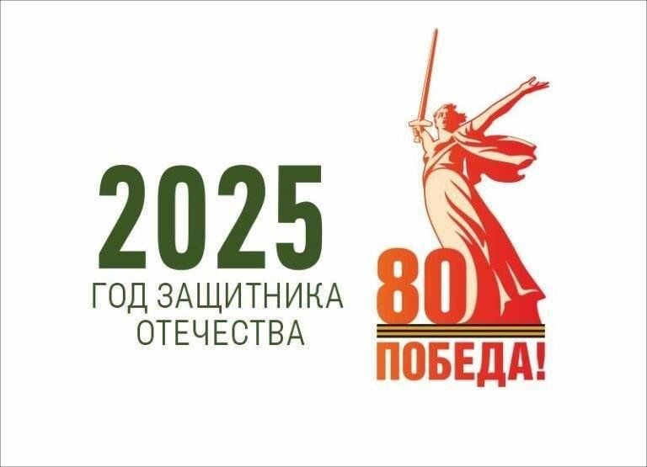

ПАТРИОТИЧЕСКИЙ МАРАФОН

**«МЫ ПОМНИМ! МЫ ГОРДИМСЯ!»**

в рамках празднования 80-летия Победы в Великой Отечественной войне 1941-1945 гг

МБДОУ № 209 г. Ульяновск

Цель: сохранение исторической памяти и повышение уровня патриотического воспитания.

Задачи:

* формировать представления детей об истории Великой Отечественной войны через различные виды деятельности;
* пробуждать интерес к истории, в частности к военному прошлому семьи, города, края, страны;
* познакомить с ходом военных действий во время Великой Отечественной войны, с памятными датами, героями и событиями;
* вспомнить и оценить мужество и героизм людей в годы Великой Отечественной войны;
* выразить своё отношение к событиям Великой Отечественной войны посредством участия в конкурсах рисунков, чтецов, создания летописей и тематических материалов;
* объединить всех участников образовательных отношений в процессе подготовки к празднованию 80-й годовщины Победы;
* наполнить образовательное пространство разнообразной информацией о Великой Отечественной войне, её героях и образах.

|  |  |  |  |
| --- | --- | --- | --- |
| № | Наименование мероприятия | Сроки проведения | Участники/  ответственные |
|  | Работа с педагогами | | |
| 1 | Разработка плана мероприятий в рамках марафона «Мы помним! Мы гордимся!» | Январь, 2025 | Заведующий  Зам. зав. по УВР  Педагоги |
| 2 | Сбор методического материала по ознакомлению дошкольников с ВОВ | Январь, 2025 | Зам. зав. по УВР  Воспитатели |
| 3 | Подбор музыки, художественной литературы, иллюстраций по теме | Январь, 2025 | Зам. зав. по УВР  Муз. руководитель  Воспитатели |
| 4 | Информирование общественности о плане мероприятий | Январь-июнь, 2025 г | Ответственный за ведение сайта  Зеленцова О.В. |
| 5 | Тренинг «Час памяти и скорби» | Апрель, 2025 г | Зам. зав. по УВР  Педагог-психолог  Педагоги |
|  | Работа с детьми | | |
| 6 | Акция «Читаем вместе о войне» | Январь, 2025 г | Воспитанники среднего и старшего дошкольного возраста  Воспитатели групп |
| 7 | Оформление стенда «Великий подвиг великого народа» | Январь, 2025 г  обновление-ежемесячно | Зам. зав. по УВР  Кучеренко О.В.  Миронова С.Г. |
| 8 | Патриотический час «27 января – День полного снятия блокады Ленинграда» | 27 января 2025 г | Воспитанники старшего дошкольного возраста  Кучеренко О.В.  Бусоргина Н.С. |
| 9 | Посещение музея ВДВ | Январь, 2025 г | Зам. зав. по УВР  Казакова Н.И.  Воспитанники старшего дошкольного возраста  Воспитатели |
| 10 | Патриотический час «Слава и сила Сталинграда» | 2 февраля 2025 г | Воспитанники старшего дошкольного возраста  Воспитатели групп |
| 11 | Подборка фотографий родственников-участников ВОВ | Январь-февраль, 2025 г | Зам. зав. по УВР  Воспитатели |
| 12 | Военно-спортивная игра «Зарница» | 25 февраля, 2025 г | Зам. зав. по УВР  Воспитанники старшего дошкольного возраста  Инструкторы по физической культуре |
| 13 | Дидактические игры «Военные профессии», «Военный транспорт», «Военная форма» | Февраль, 2025 г | Воспитатели  Воспитанники всех возрастных групп |
| 14 | Спортивные праздники и досуги  «Мы – будущие защитники» | 18-21 февраля  2025 г | Инструкторы по физической культуре  Воспитатели  Воспитанники всех возрастных групп |
| 15 | Участие в городском конкурсе рисунков «Защитнику Отечества посвящается…» | Февраль, 2025 г | Зам. зав. по УВР |
| 16 | Участие в акции «Письмо солдату» | Февраль, 2025 г | Зам. зав. по УВР  Педагоги |
| 17 | Просмотр мультфильма «Солдатская сказка» | Март, 2025 г | Воспитатели  Воспитанники среднего и старшего дошкольного возраста |
| 18 | Акция «Великий май! Победный май!» Стихотворения и рассказы о Родине | Март-май, 2025 г | Зам. зав. по УВР  Педагоги  Воспитанники |
| 19 | Патриотический час «Животные на войне» | Март, 2025 г | Зам. зав. по УВР  Педагоги  Воспитанники |
| 20 | Участие в акции «Рисуем Победу» | Апрель, 2025 г | Зам. зав. по УВР  Воспитатели групп |
| 21 | Конкурс детских творческих работ «Салют, Победе!» | Апрель, 2025 г | Зам. зав. по УВР  Педагоги  воспитанники |
| 22 | Патриотический час «Дети в годы ВОВ» | Апрель, 2025 г | Зам. зав. по УВР  Педагоги  Воспитанники |
| 23 | Участие в акции «Сад Победы» | Апрель, 2025 г | Зам.зав. по УВР  Педагоги  Воспитанники |
| 24 | Участие в акции «Солдатский треугольник» | Май, 2025 г | Зам. зав. по УВР  Педагоги  Воспитанники |
| 25 | Возложение цветов к обелиску «Ника – 50-летия Победы» | 5 мая 2025 г | Зам. зав. по УВР  Педагоги  Воспитанники среднего и старшего дошкольного возраста |
| 26 | Праздничный концерт «Мы помним! Мы гордимся!» | 6 мая 2025 г | Зам. зав. по УВР  Муз.руководитель  Воспитанники |
| 27 | Акция «Бессмертный полк» | 7 мая 2025 г | Зам. зав. по УВР  Педагоги  Воспитанники среднего и старшего дошкольного возраста |
| 28 | Велопробег «Дорогами Памяти» | Июнь, 2025 г | Зам. зав. по УВР  Педагоги  Воспитанники всех возрастных групп |
| 29 | Патриотический час «Свеча памяти» | 20 июня 2025 г | Зам. зав. по УВР  Педагоги  Воспитанники |
|  | Работа с родителями | | |
| 30 | Консультация «Как рассказать ребенку о войне» | Январь-март 2025 г | Зам. зав. по УВР  Педагоги-психологи  Родители/ законные представители |
| 31 | Консультация «Патриотическое воспитание младших дошкольников» | Март-июнь 2025 г | Зам. зав. по УВР  Педагоги-психологи  Родители/законные представители |
| 32 | Оформление стенда «Стена Памяти» | Март, 2025 г | Зам. зав. по УВР  Педагоги  Родители/законные представители |
| 33 | Стендовое информирование родителей | Январь-июнь 2025 г | Зам. зав. по УВР  Педагоги  Родители/ законные представители |
| 34 | Акция «Звезда героя» | Март-май 2025 г | Зам. зав. по УВР  Педагоги  Родители/ законные представители |
| 35 | Акция «Прогулка выходного дня» Экскурсии к памятным местам города | Апрель-май, 2025 г | Зам. зав. по УВР  Педагоги-психологи  Родители/законные представители |

***Пусть не будет войны никогда***

***Не коснется нас больше беда!***

***В день победы все песни поют,***

***В честь победы сверкает салют!***